**Министерство просвещения Российской Федерации**

**ФГБОУ ВО «Ярославский государственный педагогический университет им. К.Д. Ушинского»**

**Факультет:** Физико-математический

**Кафедра:** Теории и методики обучения информатике

**Направление подготовки:** 44.03.01 Педагогическое образование

**Профиль подготовки:** Информатика

**ДНЕВНИК И ОТЧЕТ О ПРОХОЖДЕНИИ ПРАКТИКИ**

**\*\*\*\*\*\*\*\*\*\***

*(Ф.И.О. студента)*

**4 курса, физико-математического факультета, очной формы обучения, 20121 группы**

**вид практики:** учебная практика.

**тип практики:** Разработка дидактических компьютерных материалов для ЕГЭ

**способ проведения практики**: стационарная (рассредоточенная)

**срок проведения практики:** 03.02.2025- 01.04.2025

**объем практики**: 4 зачетных единиц

**место прохождения практики:** кафедра теории и методики обучения информатике

**Итоговая оценка за практику: ___________ ___________________**

*цифрой прописью*

**Руководитель практики от ФГБОУ ВО ЯГПУ им. К.Д. Ушинского:**

Старший преподаватель кафедры ТиМОИ **________________ Быкова И.А.**

*(ученая степень, звание, должность)* *МП* *(подпись) (И.О. Фамилия)*

**Ярославль – 2024**

**1. ДНЕВНИК ПРАКТИКИ**

**1.1. КРАТКАЯ ИНСТРУКЦИЯ СТУДЕНТУ-ПРАКТИКАНТУ**

1. Перед выходом на практику необходимо:
   1. Получить на кафедре индивидуальные задания, выполняемые в период практики, выяснить сроки практики.
   2. Получить на кафедре консультацию и инструктаж по всем вопросам организации практики, в том числе по технике безопасности.
   3. Составить план прохождения практики с руководителем практики от университета, в котором отражаются следующие мероприятия, например:

- знакомство с правилами внутреннего распорядка;

- проведение инструктажа на рабочем месте по соблюдению техники безопасности;

- прохождение практики в соответствии с программой практики и индивидуальным заданием;

- подготовка дневника и отчета о прохождении практики.

1.4. Встретиться с руководителем практики от университета и согласовать с ним задания, выполняемые в период практики, график работы, подписать у него необходимые страницы дневника практики и проставить печати.

2. Обязанности студента в период практики:

2.1. Ежедневно вести дневник в строгом соответствии с программой практики и индивидуальным зданием (отражаются все виды работ и проводимые исследования);

2.2. Представить руководителю практики от университета дневник и другие отчетные документы по практике.

* 1. **ОБЯЗАННОСТИ СТОРОН**

|  |  |  |
| --- | --- | --- |
| **ОБЯЗАННОСТИ СТУДЕНТА НА ПРАКТИКЕ** | | **ОБЯЗАННОСТИ РУКОВОДИТЕЛЕЙ ПРАКТИКИ** |
| 1. | Полностью пройти практику в соответствии с указанными в приказе по ууниверситету сроками | ***Руководитель практики от университета*** |
| 2. | Выполнить в полном объеме задания, предусмотренные программой практики | 1. Обеспечивает организацию образовательной деятельности в форме практической подготовки при реализации компонентов образовательной программы.  2. Организует участие обучающихся в выполнении определенных видов работ, связанных с будущей профессиональной деятельностью:  - составляет рабочий график (план) проведения практики;  - разрабатывает индивидуальные задания для обучающихся, выполняемые в период практики;  - участвует в распределении обучающихся по рабочим местам и видам работ в организации;  - осуществляет контроль соблюдения сроков проведения практики и соответствием ее содержания требованиям, установленным ООП ВО;  - оценивает результаты прохождения практики обучающимися.  3. Оказывает методическую помощь обучающимся при выполнении определенных видов работ, связанных с будущей профессиональной деятельностью.  4. Несет ответственность совместно с ответственным работником Профильной организации за реализацию компонентов образовательной программы в форме практической подготовки, за жизнь и здоровье обучающихся и работников Организации, соблюдение ими правил противопожарной безопасности, правил охраны труда, техники безопасности и санитарно-эпидемиологических правил и гигиенических нормативов. |
| 3. | Подчиняться действующим на предприятии, в учреждении, организации правилам внутреннего трудового порядка |
| 4. | Изучить и строго соблюдать правила охраны труда, техники безопасности и производственной санитарии |
| 5. | Участвовать в научно-исследовательской работе по заданию кафедры |
| 6. | Участвовать в общественной жизни коллектива предприятия, организации, учреждения |
| 7. | Нести ответственность за выполняемую работу и ее результаты наравне со штатными работниками |
| 8. | Вести дневник, в который записываются сведения указанные в программе практики |
| 9. | Собрать в течение практики материалы, необходимые для написания выпускной квалификационной работы и/или отчета о практике, в соответствии с программой практики, индивидуальным заданием на практику и указаниями руководителей практики от университета |
| 10. | Заверить подписями и печатями дневник практики |
| 11. | По окончании практики сдать на проверку руководителю практики от университета отчет, дневник, представить собранные материалы для написания выпускной квалификационной работы и своевременно пройти форму аттестации, предусмотренную учебным планом университета. |

* 1. **ИНСТРУКТАЖ ПО ОХРАНЕ ТРУДА, ТЕХНИКЕ БЕЗОПАСНОСТИ, ПОЖАРНОЙ БЕЗОПАСНОСТИ, ПРАВИЛАМ ВНУТРЕННЕГО ТРУДОВОГО РАСПОРЯДКА**

|  |  |  |  |
| --- | --- | --- | --- |
| **Характер инструктажа** | **Дата** | **Кто проводил инструктаж**  *(ФИО, подпись)* | **Подпись студента** |
| ***Вводный инструктаж*** | **29.01.2025** | **Быкова И.А.** |  |
|  |
| ***Повторный инструктаж на рабочем месте*** | **29.01.2025** | **Быкова И.А.** |  |
|  |

|  |  |
| --- | --- |
| Руководитель практики от университета: | **Быкова И.А.** |
|  |  |
| *(ФИО, подпись)* |  |

* 1. **ПЛАН ПРОВЕДЕНИЯ ПРАКТИКИ**

**Целью учебной практики** является формирование у обучающихся системы профессиональных умений и навыков в области разработки дидактических компьютерных материалов, закрепление и углубление теоретической подготовки, приобретение практических навыков и умений, формирование компетенций в сфере профессиональной деятельности.

В рамках практики студенты овладевают профессиональными умениями и навыками в области разработки дидактических компьютерных материалов, происходит закрепление и углубление теоретической подготовки, овладение практическими навыками и умениями:

– умением конструировать дидактические учебные материалы по информатике.

– умением использовать различные информационно-коммуникационные технологии для осуществления научно-исследовательских проектов и представления их результатов;

– навыками отбора эффективных и адекватных ситуации способов и средств общения;

– навыками реферирования текстов, в том числе на иностранном языке;

– навыками аннотирования текстов на русском и иностранном языке.

|  |  |  |  |  |  |
| --- | --- | --- | --- | --- | --- |
| **№ п/п** | **Содержание деятельности**  **на практике по этапам**  *(заполняется в соответствии с программой практики, указываются конкретные виды деятельности)* | **Сроки выполнения** | **Индивидуальные задания**  **с**  **указанием темы**  **и/или вида работы** | **Результаты выполнения индивидуальных заданий (наименование оценочного средства)** | **Отметка**  **руководителя практики о выполнении задания** |
| **1.** | ***Вводный этап*** | | | | |
| 1.1. | Участие в установочной конференции в вузе | 31.01.2024 |  |  | выполнено |
| 1.2. | Прохождение инструктажа по охране труда и технике безопасности | 31.01.2024 |  |  | выполнено |
| 1.3 | Составление плана практики, согласование его с руководителем практики | 31.01.2024 | Разработка индивидуального плана педагогической практики | План практики | выполнено |
| 1.4 | Уточнение плана работы и согласование индивидуальных заданий | 1.02.2024 |  |  | выполнено |
| 1.5 | Изучение отчетной документации по практике | 1.02.2024 |  |  | выполнено |
| **2.** | ***Основной этап*** | | | | |
| 2.1. | Формулировка цели разработки ДКМ. Описание ожидаемой структуры ДКМ и сферы их применения. Выбор средств разработки ДКМ. | 2.02.2024-15.05.2024 | Сформулировать цели разработки ДКМ по теме «Задача № 4 ЕГЭ по информатике». Описать ожидаемую структуру ДКМ и сферу их применения | Дидактические компьютерные материалы (ДКМ) по теме «Задача № 4 ЕГЭ по информатике» | выполнено |
| 2.2. | Разработка сценария ДКМ | 2.02.2024-15.05.2024 | Описать сценарий ДКМ по теме «Задача № 4 ЕГЭ по информатике» | Дидактические компьютерные материалы (ДКМ) по теме «Задача № 4 ЕГЭ по информатике» | выполнено |
| 2.3 | Подготовка текстовых и визуальных материалов для ДКМ | 2.02.2024-15.05.2024 | Описать текстовое и визуальное содержание ДКМ по теме «Задача № 4 ЕГЭ по информатике» | Дидактические компьютерные материалы (ДКМ) по теме «Задача № 4 ЕГЭ по информатике» | выполнено |
| 2.4 | Осуществление хода разработки ДКМ, корректировка отклонений, внесение дополнительных изменений в план реализации . | 2.02.2024-15.05.2024 | Разработка дидактических материалов по теме «Задача № 4 ЕГЭ по информатике» | Дидактические компьютерные материалы (ДКМ) по теме «Задача № 4 ЕГЭ по информатике» | выполнено |
| **3.** | ***Заключительный этап*** | | | | |
| 3.1. | Подготовка отчетов по результатам практики | 15.05.2024-31.05.2024 | Оформление дневника-отчета | Дневник-отчет | выполнено |
| 3.2. | Участие в заключительной конференции в образовательной организации и/или вузе | 15.05.2024-31.05.2024 | Представление проекта  Сдача документов | Дневник-отчет с приложениями | выполнено |

Руководитель практики от университета:

**Доцент кафедры ТиМОИ**  ________________ **Быкова И.А.**

*(должность)* *(подпись) (И.О. Фамилия*)

**1.5. ОТЗЫВ РУКОВОДИТЕЛЯ ПРАКТИКИ ОТ УНИВЕРСИТЕТА О ВЫПОЛНЕНИИИ СТУДЕНТОМ ПРОГРАММЫ ПРАКТИКИ**

|  |  |
| --- | --- |
| **Сведения о студенте** (ФИО, курс обучения, группа) | Куксов Его Олегович, 4 курс, группа 20121 |
| **Наименование ОП** | Информатика |
| **Вид практики, тип практики** | **Производственная практика (технологическая) разработка дидактических компьютерных материалов** |

|  |  |  |  |  |  |
| --- | --- | --- | --- | --- | --- |
|  | **Итоговая оценка уровня проявления компетенции** | |  |  |  |
|  | ***в %*** | ***характеристика уровня*** |  |  |  |
|  | 90–100% | проявляется полностью |  |  |  |
|  | 75–89% | частично проявляются основные элементы |  |  |  |
|  | 60–74% | частично проявляются отдельные элементы |  |  |  |
|  | 0–59% | не проявляются |  |  |  |

|  |  |  |
| --- | --- | --- |
| **Оценочные средства, индикаторы и критерии оценивания** | **Оценки** | |
|  | **максимальный балл** | **Оценка руководителя практики от вуза** |
| **Дидактические компьютерные материалы (ДКМ)** | | |
| **Индикаторы к оценочному средству** |  |  |
| Подбирает и систематизирует информацию, необходимую для решения поставленной задачи | 1 балл |  |
| Моделирует процесс решения профессиональной задачи. Устанавливает причинно-следственные связи между своими действиями и полученными результатами | 1 балл |  |
| Подбирает формы, методы и средства контроля в конкретных педагогических условиях  Планирует свои действия по контролю и оценке формирования результатов образования обучающихся и объективному анализу полученных результатов | 1 балл |  |
| Подбирает подходы к обучению в соответствии с особенностями контингента обучающихся  Демонстрирует готовность использовать средства индивидуализации при разработке и реализации учебных и развивающих занятий | 1 балл |  |
| Разрабатывает и реализует проекты форм внеурочной деятельности обучающихся по предмету  Осуществляет проектирование образовательной деятельности обучающихся по освоению учебного предмета | 1 балл |  |

|  |  |  |  |  |  |  |
| --- | --- | --- | --- | --- | --- | --- |
| **Заключение руководителя практики от университета об уровне проявления компетенций** | | | | | | |
|  | **Оценка руководителя практики от вуза** |  |  |  |  |  |
| максимум | **5** |  |  |  |  |  |
| баллы | **5** |  |  |  |  |  |
| проценты | 100 |  |  |  |  |  |
| **уровень сформированности** | проявляется полностью |  |  |  |  |  |
|  |  |  |  |  |  |  |
|  |  |  |  |  |  |  |
| **ЗАКЛЮЧЕНИЕ руководителя практики от университета о деятельности студента в период практики** | | | | | |  |
| **N п/п** | **Показатели** | **характеристика уровня** | | | |  |
| **высокий** | **средний** | **низкий** | **минимальный** | **Балл** |
| 1. | качество оформления отчетной документации | **+** |  |  |  |  |
| 2. | своевременность сдачи отчетной документации | **+** |  |  |  |  |
| 3. | степень самостоятельности при выполнении заданий практики | **+** |  |  |  |  |
| ***ИТОГО БАЛЛОВ:*** | |  |  |  |  | 3 |

***Руководитель практики от университета _________________________*** *(______________________)*

М.П. *подпись расшифровка*

|  |  |  |  |  |  |  |
| --- | --- | --- | --- | --- | --- | --- |
| **Итоговая оценка** |  |  |  |  |  |  |
|  | **Оценка руководителя практики от вуза** | **максимум** | **доля, %** |
| баллы за компетенции | **5** | **5** | **80** |
| Оценка качественных характеристик | 3 | 3 | **20** |
| Итоговый балл |  |  |  |
| **Процент:** | **100** |  |  |
| **Итоговая оценка:** | **отлично** |  |  |

***Руководитель практики от университета _________________________*** *(______________________)*

М.П. *подпись расшифровка*

**1.6. ЗАМЕЧАНИЯ И РЕКОМЕНДАЦИИ РУКОВОДИТЕЛЕЙ ПРАКТИКИ**

**СТУДЕНТУ В ПРОЦЕССЕ ПРОХОЖДЕНИЯ ПРАКТИКИ**

|  |  |  |
| --- | --- | --- |
| **№ п/п** | **Содержание замечаний и рекомендаций** | **Ф.И.О. и должность руководителя практики** |
|  |  | Быкова И.А. |
|  |  | Быкова И.А. |

**2. ОТЧЕТ О ПРОХОЖДЕНИИ ПРАКТИКИ**

**2.1. ТРЕБОВАНИЯ К ОФОРМЛЕНИЮ ОТЧЕТА О ПРОХОЖДЕНИИ ПРАКТИКИ**

По результатам практики студент составляет индивидуальный письменный отчет по практике. Отчет должен содержать конкретные сведения о работе, выполненной в период практики и отражать результаты выполнения заданий, предусмотренных программой практики и включать текстовый, графический и другой иллюстративный материал.

Рекомендуется следующий порядок размещения материала в отчете:

1. Отчет должен быть оформлен на персональном компьютере на одной стороне листа. Размер бумаги – А 4 (210 х 297 мм). Поля: верхнее и нижнее - до 20 мм, левое – 30 мм, правое – не менее 15 мм. Интервал написания текста – 1,5; выравнивание – по ширине. Отступ в первых строках – 10 мм.

2. Шрифт предпочтительно *Times New Roman.* Размер шрифта: для текста – 12, для названия разделов – 14 полужирный, буквы заглавные; для названия подразделов – 14 полужирный, буквы прописные.

3. Разделы должны иметь порядковую нумерацию в пределах всего отчета и обозначаться арабскими цифрами с точкой в конце. Подразделы нумеруются арабскими цифрами в пределах каждого раздела. Номер подраздела состоит из номера раздела и подраздела, разделенных точкой.

4. Все страницы отчета нумеруют арабскими цифрами внизу страницы по центру.

5. Сокращения слов, кроме общепринятых, не допускаются.

6. Иллюстрации (таблицы, схемы, заполненные формы (бланки) документов, графики и другой иллюстрированный материал) должны иметь название и соответствующий номер.

7. Список литературы должен содержать перечень источников, использованных при выполнении отчета. Сведения об источниках, включенных в список использованной литературы, необходимо давать в соответствии с требованиями ГОСТ Р 7.0.5-2008.

8. Приложения должны иметь сквозную нумерацию арабскими цифрами. Каждое приложение следует начинать с нового листа с указанием в правом верхнем углу слова «Приложение» и его порядкового номера (без знака №). Каждое приложение должно иметь тематический заголовок, отражающий содержание данного приложения.

9. В конце отчета указывается дата составления отчета по практике и ставится подпись студента

**2.2. СОДЕРЖАНИЕ ОТЧЕТА О ПРОХОЖДЕНИИ ПРАКТИКИ**

***(оформляется в соответствии с содержанием графика работы студента на практике, представленном в п 1.4. Дневника практики)***

|  |  |  |  |
| --- | --- | --- | --- |
| **№ п/п** | **Результаты выполнения индивидуальных заданий** | **Стр.** | **Оценка руководителя практики от университета** |
| **1** | Цель разработки ДКМ по теме «Задача № 4 ЕГЭ по информатике» | **12** |  |
| **2** | Структура ДКМ по теме «Задача № 4 ЕГЭ по информатике» и сфера их применения | **12** |  |
| **3** | Сценарий ДКМ по теме «\» | **13** |  |
| **4** | Текстовое и визуальное содержание ДКМ по теме «Задача № 4 ЕГЭ по информатике» | **14** |  |
| **5** | Ссылка на дидактические материалы по теме «Задача № 4 ЕГЭ по информатике» | **26** |  |
| **Итоговая оценка за отчет по практике** | | |  |

**2.3. РЕЗУЛЬТАТЫ ВЫПОЛНЕНИЯ ИНДИВИДУАЛЬНЫХ ЗАДАНИЙ**

### Цель разработки ДКМ по теме «Задача № 4 ЕГЭ по информатике»

Целью разрабатываемых дидактических компьютерных материалов является формирование понятия неравномерного кодирования информации, условия Фано и бинарного дерева распределения неравномерных кодов, а также формирования навыков построения бинарного дерева распределения неравномерных кодов и нахождение кратчайшего кодового слова для символа с незаданным кодовым значением, что и требуется по условию задачи №4 из ЕГЭ по информатике.

### Структура ДКМ по теме «Задача № 4 ЕГЭ по информатике» и сфера их применения

*Дидактические компьютерные материалы содержат:*

* Презентацию к занятию. Презентация содержит теоретический материал: основные понятия, которые связаны с данной темой или подводящие к рассматриваемой теме, задания на повторение ранее разобранных тем, задания для формирования навыков для решения данной задачи из ЕГЭ.
* Опрос на закрепление пройденного материала, созданный на платформе Quizizz.

*Сфера применения ДКМ:*

* Урок по подготовке обучающихся к ЕГЭ по информатике (задача №4).
* Урок, направленный на формирование понятия неравномерного кодирования и условия Фано.

### Сценарий ДКМ по «Задача № 4 ЕГЭ по информатике» или сценарий использования ДКМ

В первую очередь необходимо использовать презентацию для формирования понятий неравномерного кодирования, условия Фано и бинарного распределения неравномерных кодов.

**2-3 слайды** посвящены повторению материала «Кодирование и декодирование информации». В качестве практических заданий ученикам предлагается с помощью таблицы ASCII закодировать и раскодировать сообщение.

**4-й слайд** формирует понятие равномерного и неравномерного кодирования. Формирование подкрепляются практическими примерами, которые ученики сами формулируют посредством ответов на вопрос на слайде.

**5-6 слайды** формирует понятие «Условие Фано» и «Префиксное кодирование». На первом слайде даются определения данных понятий, на втором – практические задания на закрепление понимания данных понятий: ученикам предлагаются две кодировочные таблицы, задача состоит в том, что необходимо определить, соответствуют ли коды символов условию Фано. Для более эффективного закрепления, первая таблица не нарушает условие, а вторая – да.

**7-13 слайды** направлены на формирование понятия «Бинарное дерево». На 7 слайде описываются правила построения бинарного дерева. На слайдах 8-10 пошагово рассматривается построение бинарного дерева для кодировочной таблицы, представленной на слайде 8. После рассмотрения примера, ученикам предлагается выполнить задание на построение бинарного дерева по кодировочной таблице, представленной на слайде 12. После выполнения задания, ученики сверяются с правильным решением, представленным на слайде 13.

**14-15 слайды** направлены на рассмотрение примера решения 4 задания из ЕГЭ. На 14 слайде написаны условия задачи, на 15 – поэтапное решение задачи.

**16 слайд** прилагает 2 задачи для самостоятельного решения учениками. По истечению определённого количества времени, можно вызвать двух учеников к доске (например, на оценку), чтобы они написали решения этих задач.

**17 слайд** направлен на закрепление знаний, полученных на данном занятии. Здесь происходит переход от одного дидактического материала (презентации) к другому (опрос на на платформе Quizizz). В опросе содержатся 7 вопросов, которые посвящены всем понятиям, которые формировались на протяжении данного урока. Два последних задания – упрощенные задачи 4 из ЕГЭ. Время проведения опроса – 5 минут. Результаты опроса можно в дальнейшем интерпретировать в оценки.

### Текстовое и визуальное содержание ДКМ по теме «Задача № 4 ЕГЭ по информатике»

На рисунках 1-17 представлены слайды презентации.



Рисунок 1. Титульный слайд.

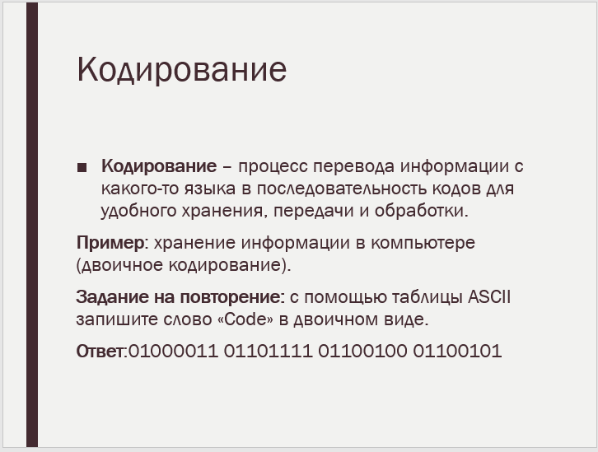

Рисунок 2. Кодирование.

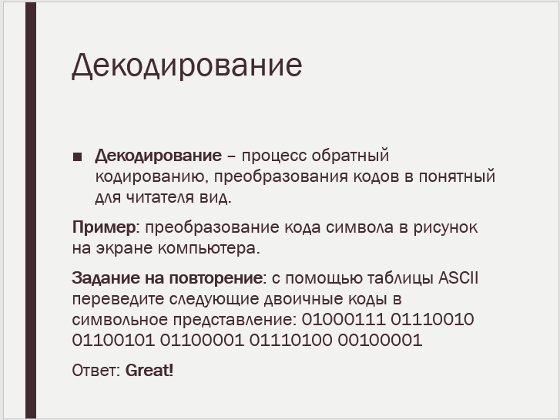

Рисунок 3. Декодирование.

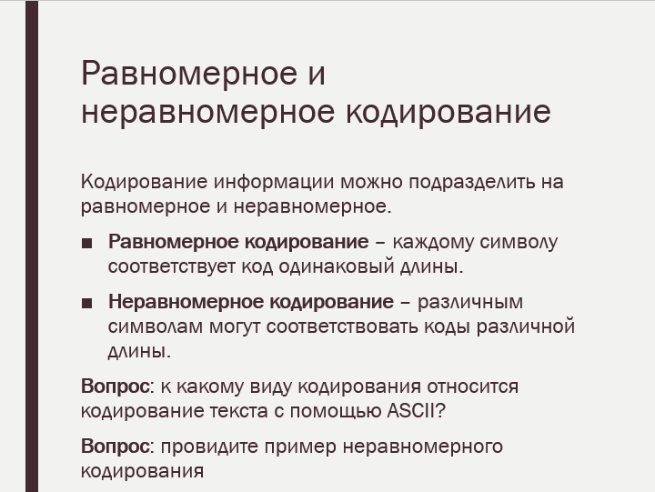

Рисунок 4. Равномерное и неравномерное кодирование.

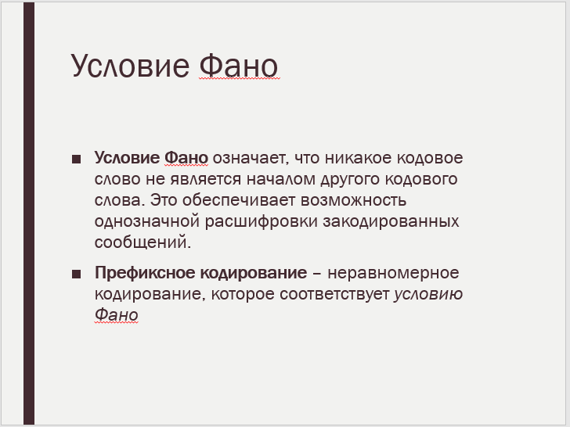

Рисунок 5. Условие Фано.

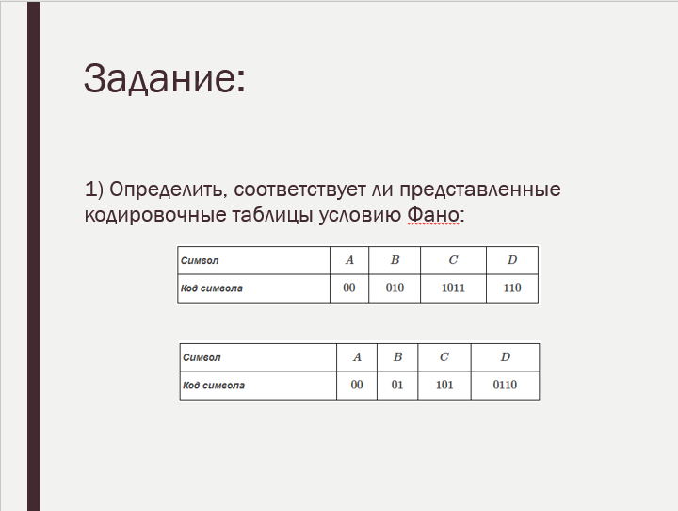

Рисунок 6. Задание на условие Фано.

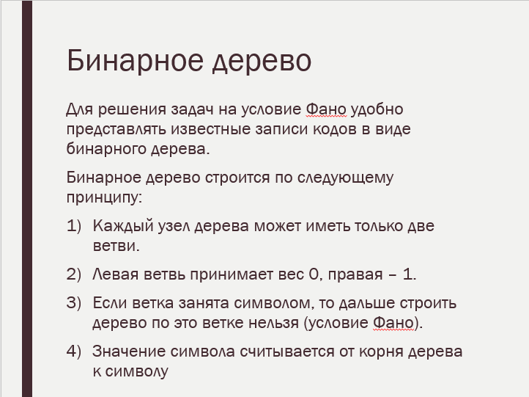

Рисунок 7. Бинарное дерево.

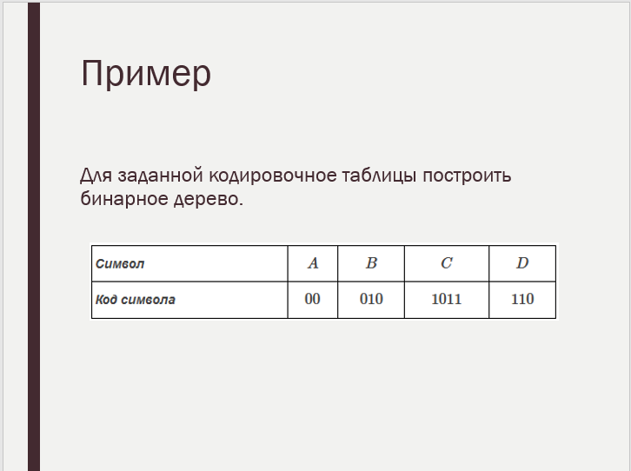

Рисунок 8. Пример построения бинарного дерева (1 слайд).

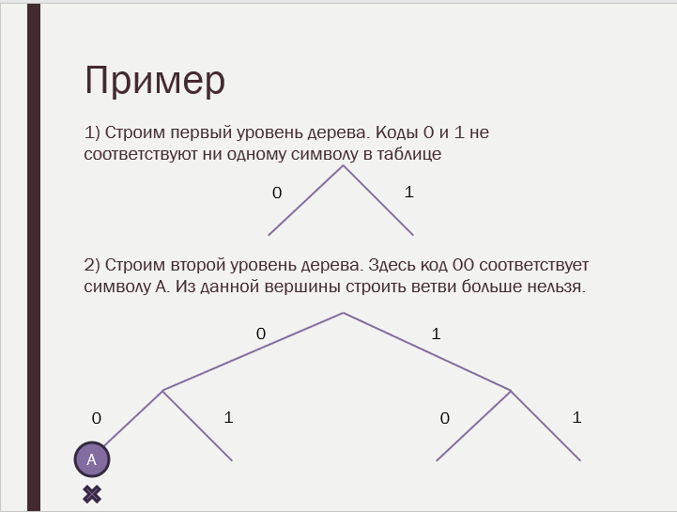

Рисунок 9. Пример построения бинарного дерева (2 слайд).

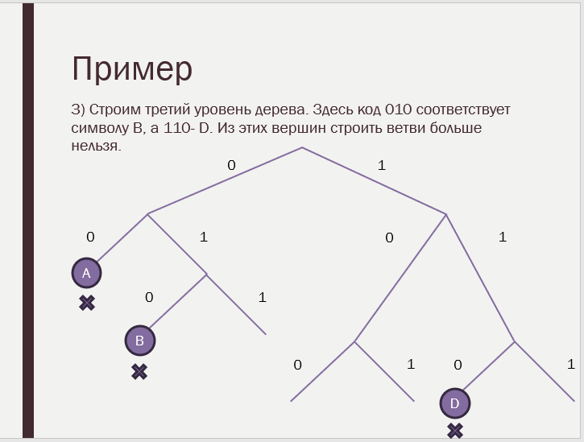

Рисунок 10. Пример построения бинарного дерева (3 слайд).

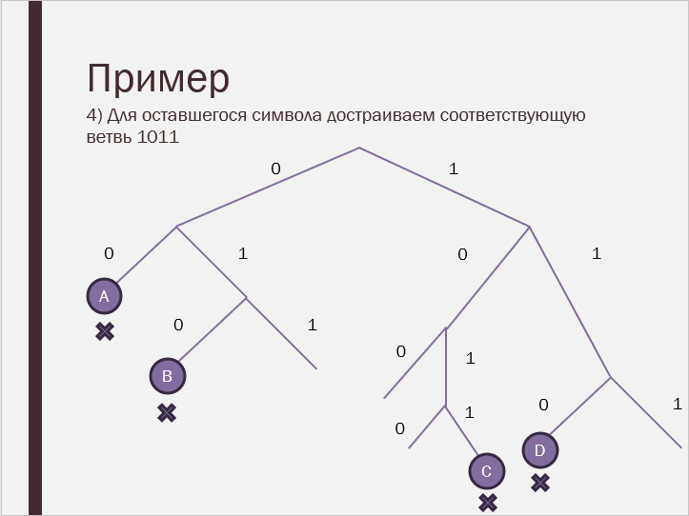

Рисунок 11. Пример построения бинарного дерева (4 слайд).

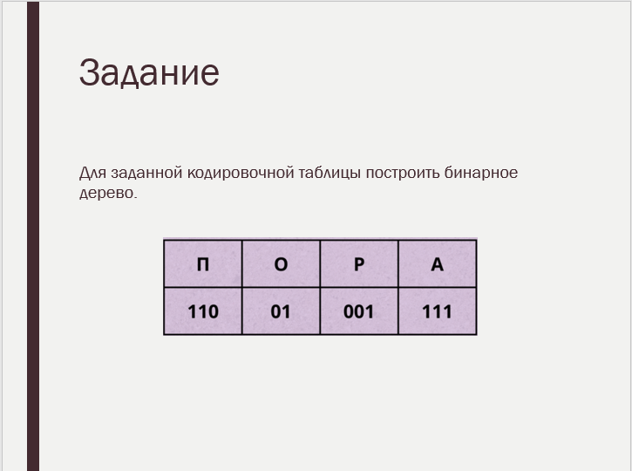

Рисунок 12. Задание на построение бинарного дерева.

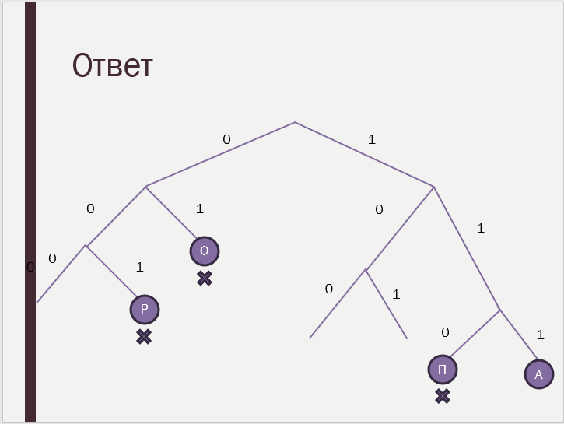

Рисунок 13. Ответ на задание.

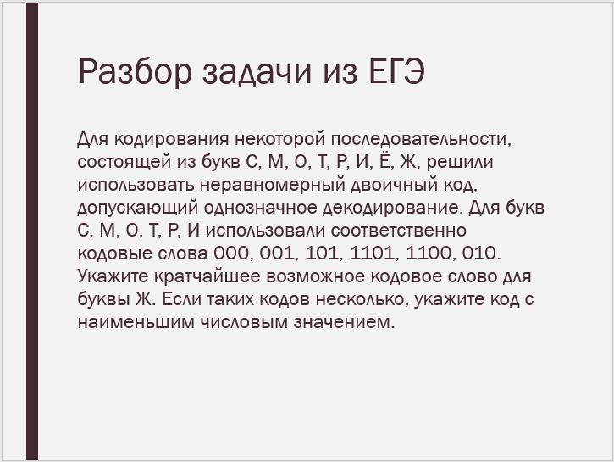

Рисунок 14. Условие задачи из ЕГЭ.

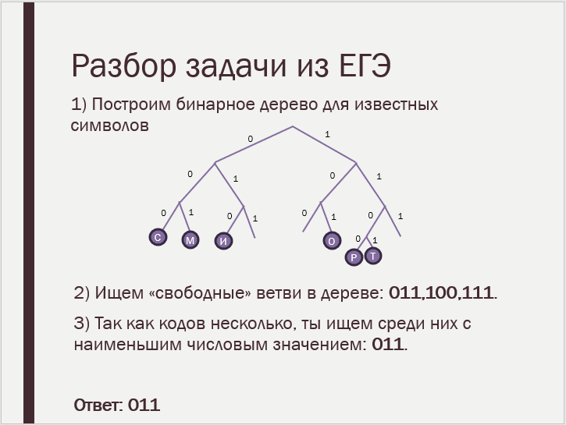

Рисунок 15. Решение задачи из ЕГЭ.

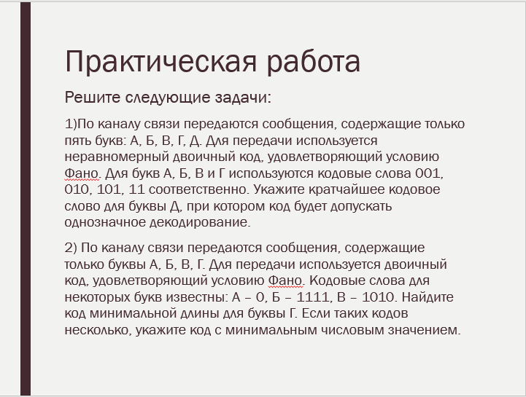

Рисунок 16. Практические задания.



Рисунок 17. QR-код на опрос.

На рисунках 18-24 представлены задания из опроса в Quizizz.

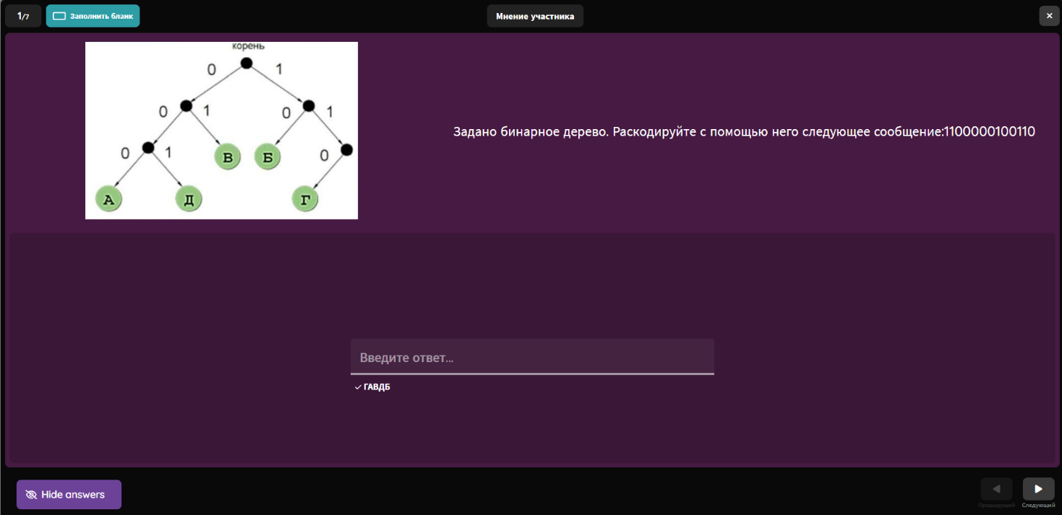

Рисунок 18. 1 задание.

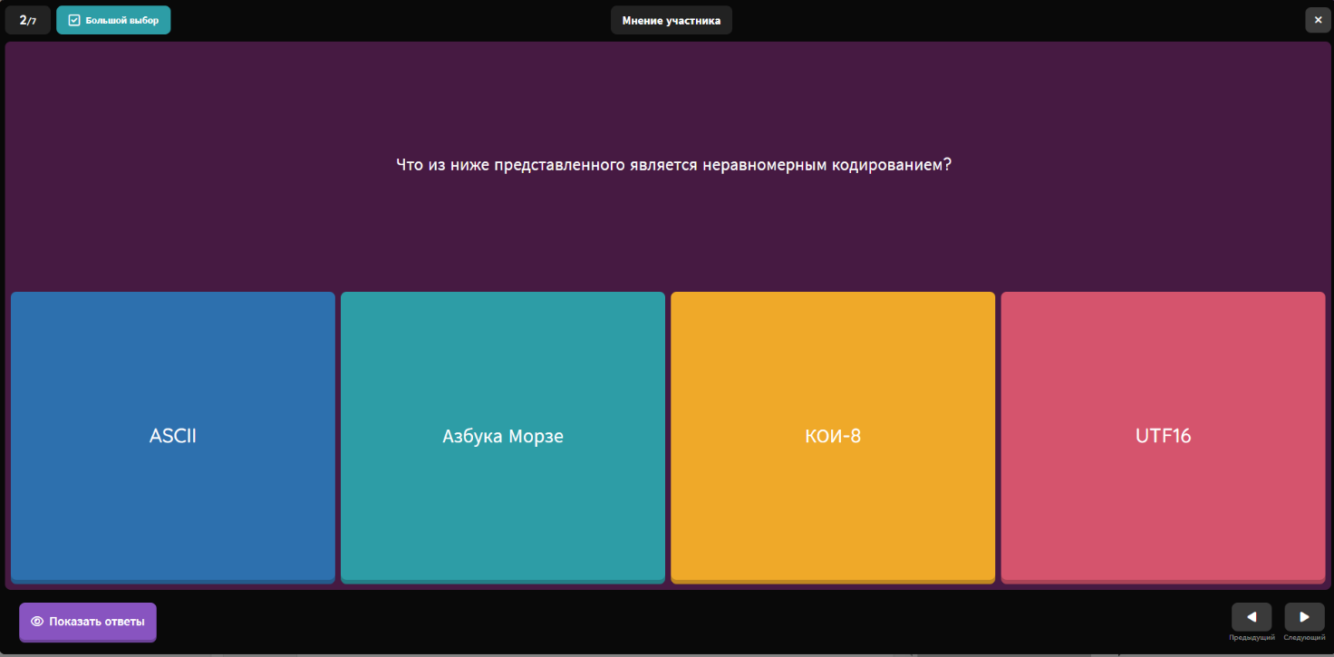

Рисунок 19. 2 задание.

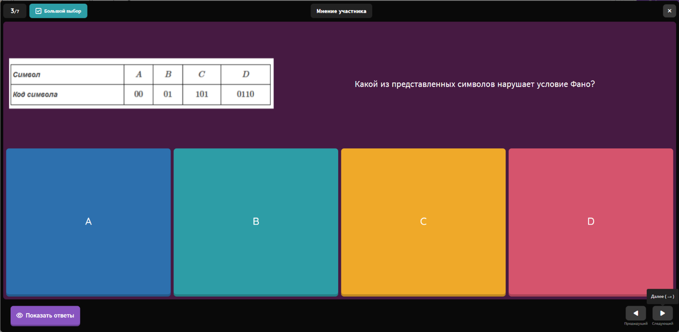

Рисунок 20. 3 задание.

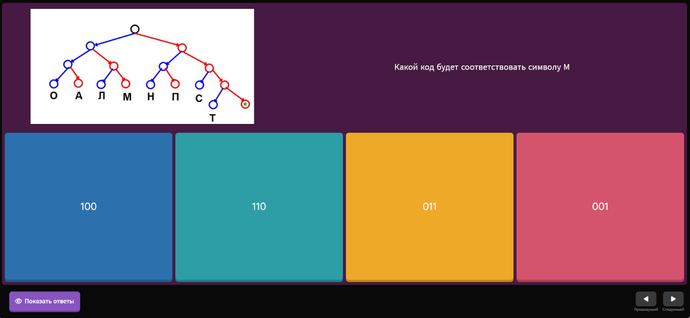

Рисунок 21. 4 задание.

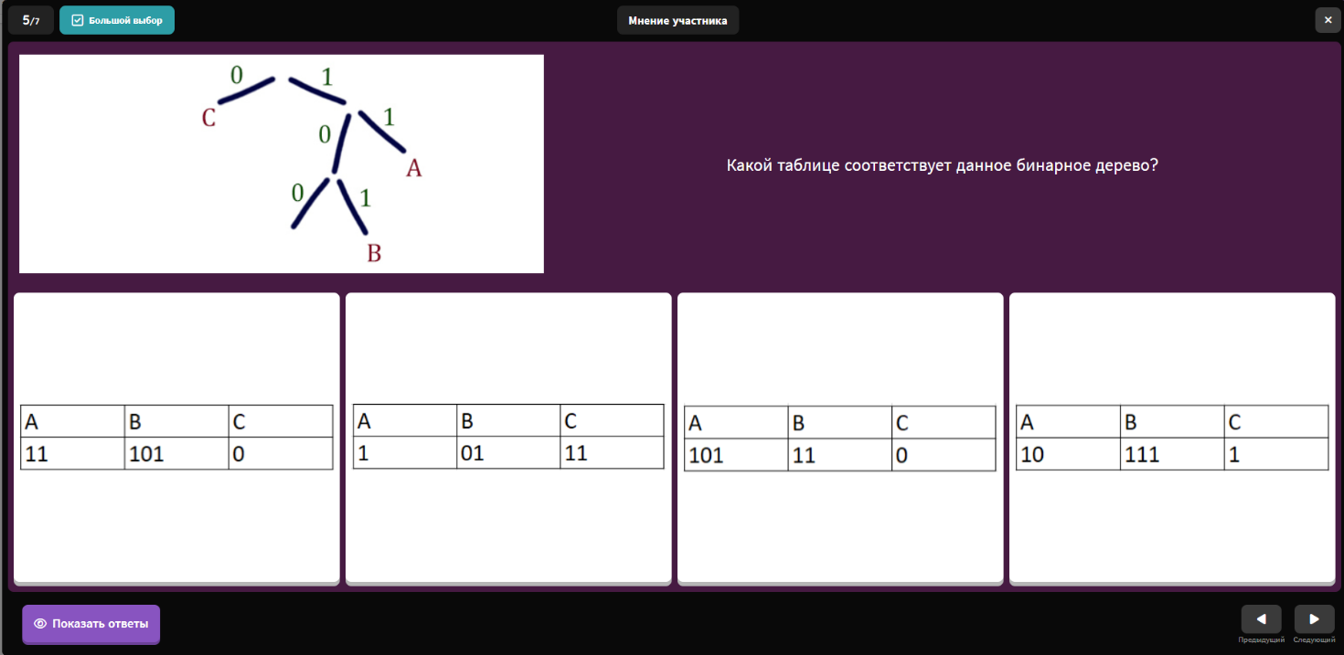

Рисунок 22. 5 задание.

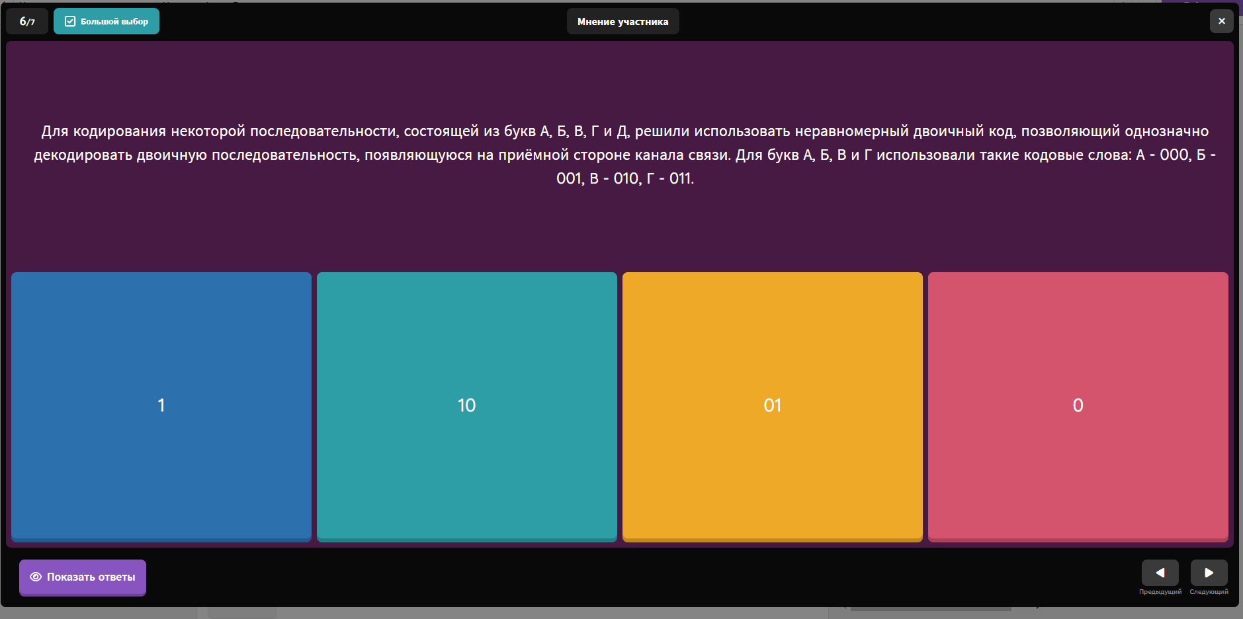

Рисунок 23. 6 задание.

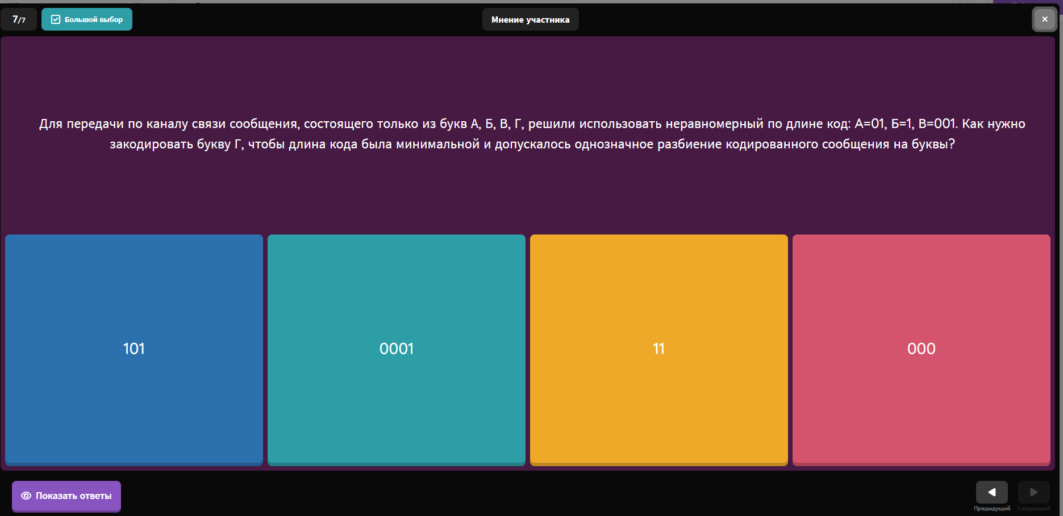

Рисунок 27. 7 задание.

### Ссылка на дидактические материалы по теме «Задача № 4 ЕГЭ по информатике»

Ссылка на дидактические материалы:

<https://drive.google.com/drive/folders/1UATd0er-FsLksEMTHpL87bXJpqRsU1mB?usp=sharing>

Ссылка на Quizizz опрос: <https://quizizz.com/admin/quiz/667d7c3ab959f176a75e5260?source=quiz_share>